Deutschland stellt sich vor.

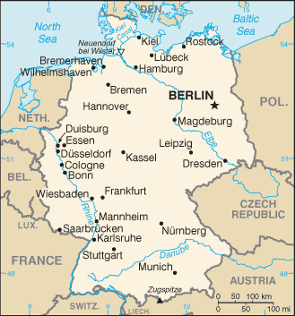

Inleiding

Je gaat werken aan een werkstukje dat hoort bij het thema: sich vorstellen.
Sich vorstellen betekent: zich voorstellen. In dit hoofdstuk leer je hoe jij je moet voorstellen in het Duits en hoe anderen zich voorstellen. Maar ook het land Duitsland stelt zich aan jou voor.
Al deze zaken komen terug in het werkstuk.
Het werkstuk maak je op de computer. Als het af is print je het uit en doe je alles in een snelhechter. Let op: het is voor een cijfer!

Vorderseite

Opdracht 1:
Maak voor je werkstuk een voorkant.
Hierop moet komen te staan:
- Titel: Deutschland stellt sich vor.
- Plaatje.
- Rechtsonderaan je naam, klas en datum van inleveren.

Das Land

Opdracht 2:
- Neem een nieuwe pagina voor je.
- Geef deze de titel: Deutschland.
- Schrijf de onderstaande vragen over en zoek de antwoorden op.
- Je mag de pagina opleuken met plaatjes.
- Zoek een plaatje van de vlag van Duitsland op. (als je geen kleurenprinter hebt, dan moet je de vlag later zelf kleuren)
- Is Duitsland een Monarchie of een republiek?
- Sinds wanneer zijn Oost-Duitsland en West-Duitsland weer 1 land?
- Hoe heet de Bundeskanzlerin?
- Van welke partij is de Bundeskanzlerin?
- Wat is de hoofdstad van Duitsland?
- Uit hoeveel Bundesländer bestaat Duitsland?
- Hoeveel inwoners heeft Duitsland ongeveer?
- Wat kan je aan de kentekens van de auto's zien?
- In welke landen spreekt men Duits?

Die Sprache

Niet alleen in Duitsland wordt er Duits gesproken.
Opdracht 3:
- Van je docent krijg je het blad: Die Sprache.
- Maak de vragen en bewaar dit blad goed, want het moet in je werkstukje komen!

Hören

Opdracht 4:
- Neem van je werkstuk een nieuwe pagina voor je.
- Geef deze de titel: hören.
- Kopieer de onderstaande vragen.
- Bekijk het filmpje en geef antwoord op de vragen.
Filmpje 1:
- Hoe heet de eerste persoon.
- Uit welke plaats komt hij?
- In welk land ligt dat?
- Waar woont hij nu?
- In welk land ligt die plaats?
- Hoe heet de tweede persoon?
- Waar komt zij vandaan?
- Waar ligt die plaats?
- Hoe heet de derde persoon?
- Waar komt hij vandaan?
- Waar woont hij nu (plaats en land) ?
- Hoe lang woont hij daar?
Filmpje 2:
- Wat is die man aan het doen?
- Hij zegt: Entschuldigung. Wat betekent dat woord en waarom zegt hij dat?
- Hoe heten de twee personen uit het filmpje?
- Waar komt de jongen vandaan?
- Waar komt het meisje vandaan?
- In welke plaats speelt het sprek zich af?
- Wat doet de jongen in deze plaats?
- Hoe oud is hij?
- Hoe oud is zij?
- Wat is haar telefoonnummer?
- Wanneer zien ze elkaar weer?
Filmpje 1:
http://www.youtube.com/watch?v=cP2nZZ72sY&feature=player_embedded
Filmpje 2: http://www.youtube.com/watch?v=7HnbgQofow8&feature=player_embedded

Lesen

Opdracht 5:
- Open het document: Lesen Frankfuhrt.docx
- Kopieer het naar je werkstuk Deutschland stellt sich vor.
- Lees de tekst en beantwoord de vragen.
- Ook dit moet in je werkstuk komen!

Das Quiz

Opdracht 6:
- Neem een nieuwe pagina voor je.
- Geef deze de titel: Das Quiz.
- Kopieer de onderstaande vragen naar jouw document.
- Verwijder de foute antwoorden, zodat alleen de vraag en het goede antwoord nog blijft staan.
- Je mag het internet gebruiken.
1. Wie kwam op het idee om de noppen onderaan voetbalschoenen afschroefbaar (en dus snel verwisselbaar) te maken?
- Adi Dassler
- Franz Beckenbauer
- Fritz Walter
2. De Duitse Bondskanzelier op dit moment is:
- Angela Merkel
- Horst Köhler
- Claudia Schiffer
- Edmund Stoiber
3. Bij welke voetbalclub speelde Rafael van der Vaart?
- HSV
- FC Schalke 04
- St. Pauli
- Bayern München
4. Wat bedoelt een Duitser als hij tegen je zegt: Guten Appetit?
- Eet smakelijk
- Tot ziens!
- Bedankt!
- Nou de mazzel hè!
5. De beroemde "Lederhosen" worden zo hier en daar nog gedragen in:
- Hamburg
- Het Ruhrgebied
- Beiern
6. Welk beroemd bouwwerk staat er op de achterkant van de Duitse 20 en 50 Eurocent?
- De Brandenburgertor in Berlijn.
- De poort van het Olympisch stadion in Berlijn.
- De Arc de Triomph

7. Welk automerk komt NIET uit Duitsland?
- Opel
- Volkswagen
- Trabant
- Mercedes
- Audi
- BMW
- Saab
8. Wat bedoelt een Duitser als hij tegen je zegt: Tschüs?!
- Dag/tot ziens!
- Goedenmorgen!
- Wat kan jij goed Duits zeg!
- Hatsjie!

Deutschland und ich.

Opdracht 7:
- Neem een nieuwe pagina voor je.
- Geef deze de titel: Deutschland und ich.
Je bent vast wel eens een keer in Duitsland geweest. Misschien een dagje uit of op vakantie.
Beschrijf waar je bent geweest en hoe dat was. De onderstaande punten moeten in ieder geval in je beschrijving staan:
- Naam van de stad/dorp in Duitsland.
- Vond je het er leuk of niet.
- Met wie je daar bent geweest.
- Hoe zag de omgeving eruit.
- Wat je verder nog wilt vertellen
Ben je nog nooit in Duitsland geweest, interview dan iemand die er wel eens is geweest.
Zet dan wel in je verslag wie je hebt geïnterviewd.

Bekende Duitser
Zoek in op het internet een foto en informatie over en bekende Duitser, bijvoorbeeld een popster of een sportman.
● Plak de foto op.
● Hoe heet deze persoon?
● Waar woont hij/zij en wat is de leeftijd?
● Waarom heb jij deze persoon gekozen?
● Wat is het beroep van deze persoon?
● Weet je nog iets extra’s over deze persoon?

Sprechen

Opdracht 8:
- Je gaat jezelf aan je docent voorstellen in het Duits.
- Dat doe je mondeling.
- Het is voor een cijfer.
- De onderstaande zinnen moet je gebruiken.
- Neem je document voor je.
- Neem een nieuwe pagina voor je.
- Geef deze de titel: Sprechen.
- Kopieer de onderstaande vragen over.
- Vul op de lijntjes jouw gegevens in.
- Oefen het gesprekje. Van je docent krijg je te horen wanneer je het gesprekje moet doen.
- Ich heiße ________________
- Das buchstabiert man __________________
- Ich komme aus ______________
- Ich wohne in ___________________
- Meine Adresse ist ____________________
- Meine Postleitzahl ist ______________________
- Meine Handynummer ist __________________________
- Ich bin ________________ Jahre alt.

Einliefern

- Lever je werkstuk netjes in een mapje bij je docent in.
- Zorg ervoor dat alle onderdelen erin zitten!

Die Sprache
1. Hieronder zie je drie van de landen waar Duits wordt gesproken.
De vlag van het land is erin verwerkt.
Schrijf onder het plaatje de naam van het land en geef de vlag de juiste
kleur.

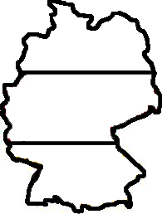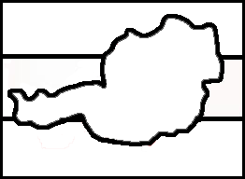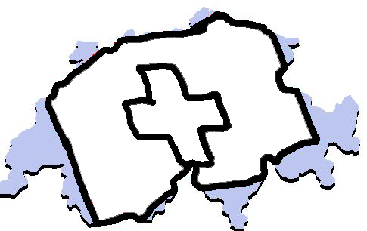
_____________ _________________ ____________________

2. Welk land staat er niet bij waar wel Duits wordt gesproken?

_______________________________________________

3. Tijdens de introductieles heeft je docent verteld waarom wij op school
Duits leren. Schrijf hieronder een aantal van die redenen op.

_________________________ _________________________

_________________________ _________________________

_________________________ _________________________

4. Welke Duitse woorden ken jij al in het Duits? Schrijf er hieronder een aantal op en schrijf erachter wat jij denkt dat ze betekenen.

_________________________ _________________________

_________________________ _________________________

_________________________ _________________________

_________________________ _________________________

Lesen
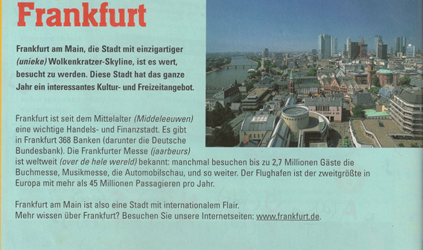
Lees de bovenstaande tekst en beantwoord de onderstaande vragen in het Nederlands.

Inleiding:

1. Frankfuhrt heeft als stad veel te bieden op het gebied van _________________________ en __________________________.

Eerste alinea:

2. Hoeveel banken zijn er in Frankfuhrt? _____________________.

3. 2,7 Miljoen mensen bezoeken jaarlijks de jaarbeurs in Frankfuhrt.
Welke drie beurzen worden hier genoemd?

_________________ _________________ _________________

4. Wat wordt er gezegd over de luchthaven? De luchthaven is

_____________ van _________________ met meer dan

______________ per ___________________________.

Tweede alinea:

5. Frankfuhrt is dus een stad met ___________________ allure.

6. Als je nou wilt weten of jij Frankfuhrt een leuke stad vindt, wat kun
je dan doen om daar achter te komen?

______________________________________________________

